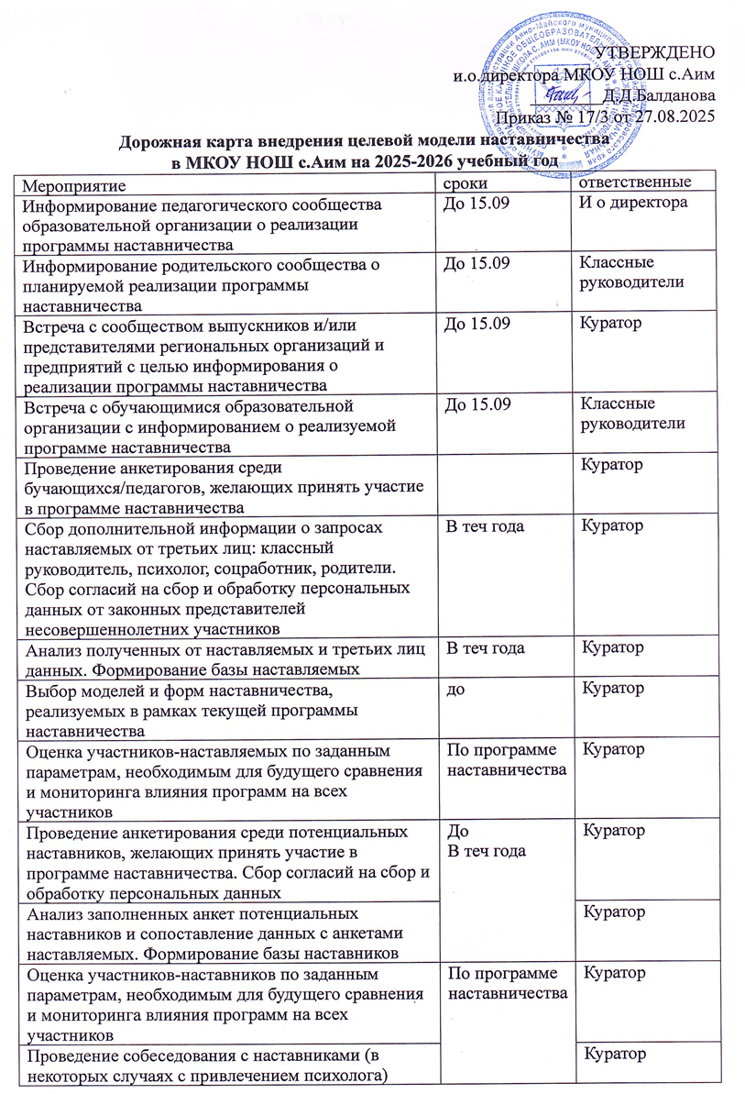

Поиск экспертов и материалов для проведение обучения наставников | В теч года | Куратор
Обучение наставников | По программе наставничества | Куратор
Организация групповой встречи наставников и наставляемых | По программе наставничества | Куратор
Проведение анкетирования на предмет предпочитаемого наставника/наставляемого после завершения групповой встречи | По программе наставничества | Куратор
Анализ анкет групповой встречи и соединение наставников и наставляемых в пары | По программе наставничества | Куратор
Информирование участников о сложившихся парах /группах. Закрепление пар/групп распоряжением руководителя образовательной организации | До января | Куратор
Реализация программы наставничества | По программе наставничества | Куратор
Регулярные встречи наставника и наставляемого | По программе наставничества | Куратор
Сроки сбора обратной связи от участников программы наставничества | По программе наставничества | Куратор
Проведение заключительной встречи наставника и наставляемого | По программе наставничества | Куратор
Проведение групповой заключительной встречи всех пар и групп наставников и наставляемых | По программе наставничества | Куратор
Анкетирование участников. Проведение мониторинга личной удовлетворенности участием в программе наставничества | По программе наставничества | Куратор
Проведение торжественного мероприятия для подведения итогов программы наставничества и награждения лучших наставников | Март 2026 | Куратор
Проведение мониторинга качества реализации программы наставничества | В теч года | Куратор
Оценка участников по заданным параметрам, проведение второго, заключающего этапа мониторинга влияния программ на всех участников | По программе наставничества | Куратор
Оформление итогов и процессов совместной работы в рамках программы наставничества в кейсы | По программе наставничества | Куратор
Публикация результатов программы наставничества, лучших наставников, кейсов на сайтах образовательной организации и организаций-партнеров | Март-апрель | Куратор
Внесение данных об итогах реализации программы наставничества в базу наставников и базу наставляемых | Март-апрель | Куратор

Форма базы наставляемых

№ | ФИО наставляемого | Контакты | Г. р. наставляемого | Основной запрос наставляемого | Дата вхождения | ФИО наставника | Форма наставничества | Место работы/учебы наставника  вника | Дата завершения программы | Результаты программы | Ссылка на кейс/отзыв наставника  ляемого | Отметка  о прохождении  дении програм

Форма базы наставников
№ | ФИО наставника | Контакты | Место работы/учебы наставника | Основные компетенции наставника | Важные достижения наставника | Интересы наставника | Желаемый возраст наставляемых | Ресурс времени на программу наставничества | Дата вхождения в программу | ФИО наставляемого | Форма наставничества | Место работы/учебы наставляемого | Дата завершения программы | Результаты программы | Ссылкана кейс/отзыв наставника

